第35课时 专题强化：动量守恒在子弹打木块模型和

“滑块—木板”模型中的应用
目标要求 1.会用动量观点和能量观点分析计算子弹打木块模型。2.会用动量观点和能量观点分析计算“滑块—木板”模型。

考点一 子弹打木块模型
1.模型图示
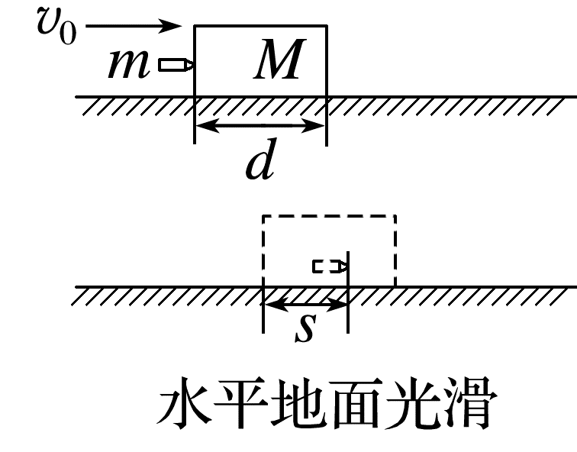
2.模型特点
(1)子弹水平打进木块的过程中，系统的动量守恒。
(2)系统的机械能有损失。
3.两种情景
(1)子弹嵌入木块中，两者速度相等，机械能损失最多(完全非弹性碰撞)
动量守恒：mv₀=(M+m)v
能量守恒：Q=f·s=$\frac{1}{2}$m${v_{0}}^{2}$-$\frac{1}{2}$(M+m)v²
(2)子弹穿透木块
动量守恒：mv₀=mv₁+Mv₂
能量守恒：Q=f·d=$\frac{1}{2}$m${v_{0}}^{2}$-($\frac{1}{2}$m${v_{1}}^{2}$+$\frac{1}{2}$M${v_{2}}^{2}$)
例1 (2024·广东深圳市三模)如图所示，ABC是光滑轨道，其中BC部分是半径为R的竖直放置的半圆，直径BC竖直，AB部分与BC部分平滑连接。一质量为M的小木块放在轨道水平部分，木块被水平飞来的质量为m的子弹射中，子弹留在木块中。子弹击中木块前的速度大小为v₀。若被击中的木块能沿轨道滑到最高点C，重力加速度为g。(木块对子弹的阻力恒定)
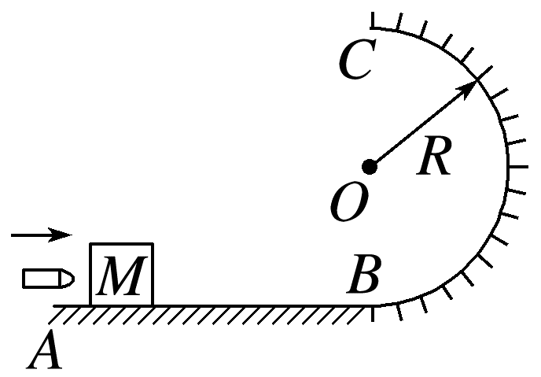
(1)求子弹击中木块后的速度大小；
(2)求子弹击中木块并留在其中的过程中子弹和木块产生的热量Q；
(3)若m∶M=1∶3，且v₀=12$\sqrt{gR}$，求木块从C点飞出后落地点与B点的距离s；
(4)若m∶M=1∶3，子弹以v₀的速度射击木块，射进木块的深度为木块长度的一半，则子弹以2v₀的速度射击木块能否击穿木块。
答案 (1)$\frac{mv_{0}}{M+m}$ (2)$\frac{Mm{v_{0}}^{2}}{2(M+m)}$ (3)2$\sqrt{5}$R (4)能击穿
解析 (1)子弹击中木块，整个系统动量守恒，有
mv₀=(M+m)v
解得子弹击中木块后的速度大小v=$\frac{mv_{0}}{M+m}$
(2)根据能量守恒定律得
Q=$\frac{1}{2}$m${v_{0}}^{2}$-$\frac{1}{2}$(M+m)v²=$\frac{Mm{v_{0}}^{2}}{2(M+m)}$
(3)子弹击中木块后，根据机械能守恒定律可知
$\frac{1}{2}$(M+m)v²=$\frac{1}{2}$(M+m)${v_{C}}^{2}$+2(M+m)gR
解得v_{C}=$\sqrt{5gR}$
设木块从C点飞出到落地的时间为t，
则2R=$\frac{1}{2}$gt²，解得t=$\sqrt{\frac{4R}{g}}$
所以木块从C点飞出后落地点与B点的距离
s=v_{C}t=2$\sqrt{5}$R。
(4)子弹以v₀的速度射击木块，射进木块产生的热量Q'=$\frac{1}{2}$m${v_{0}}^{2}$-$\frac{1}{2}$(M+m)v²=$\frac{3m{v_{0}}^{2}}{8}$
根据摩擦生热Q'=μmg$\frac{L}{2}$
设子弹以2v₀的速度射击木块射进木块但没有击穿，由系统动量守恒得2mv₀=(M+m)v'
解得子弹击中木块后的速度v'=$\frac{v_{0}}{2}$
根据能量守恒定律可得Q″=$\frac{3m{v_{0}}^{2}}{2}$=μmgs'
解得s'=2L，因为s'>L，
所以能击穿木块。
拓展 在例1中，若子弹能击穿木块，在木块固定和不固定的两种情况下，子弹与木块间因摩擦产生的热量 。
答案 相等
解析 不论木块是否固定，因摩擦产生的热量等于摩擦力与木块长度的乘积，摩擦力与木块长度都相等，因此两种情况下子弹与木块间因摩擦产生的热量相等。

考点二 “滑块—木板”模型
1.模型图示
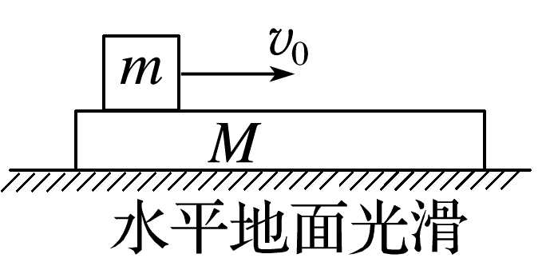
2.模型特点
(1)系统的动量守恒，但机械能不守恒，摩擦力与两者相对位移的乘积等于系统减少的机械能。
(2)若滑块未从木板上滑下，当两者速度相同时，木板速度最大，相对位移最大。
3.求解方法
(1)求速度：根据动量守恒定律求解，研究对象为一个系统；
(2)求时间：根据动量定理求解，研究对象为一个物体；
(3)求系统产生的内能或相对位移：根据能量守恒定律Q=fΔs或Q=E_{初}-E_{末}，研究对象为一个系统。
例2 质量m₁=0.3 kg的小车静止在光滑的水平面上，车长L=1.5 m，现有一质量为m₂=0.2 kg、可视为质点的物块，以水平向右的速度v₀=2 m/s从左端滑上小车，如图所示，最后在小车上某处与小车保持相对静止，物块与小车间的动摩擦因数μ=0.5，g取10 m/s²，求：
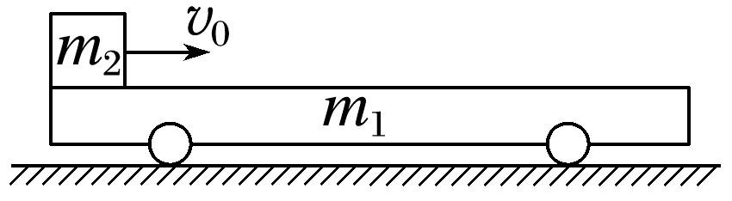
(1)物块与小车的共同速度大小v；
(2)物块相对小车滑行的时间t；
(3)从开始到共速，小车运动的位移大小s₁；
(4)从开始到共速，物块运动的位移大小s₂；
(5)在此过程中系统产生的内能；
(6)若物块不滑离小车，物块的速度不能超过多少。
答案 (1)0.8 m/s (2)0.24 s (3)0.096 m
(4)0.336 m (5)0.24 J (6)5 m/s
解析 (1)以水平向右为正方向，根据动量守恒定律有m₂v₀=(m₁+m₂)v，解得v=$\frac{m_{2}v_{0}}{m_{1}+m_{2}}$=0.8 m/s
(2)对物块由动量定理有-μm₂gt=m₂v-m₂v₀
解得t=$\frac{v_{0}-v}{μg}$=0.24 s
(3)对小车，根据动能定理有μm₂gs₁=$\frac{1}{2}$m₁v²-0，解得s₁=$\frac{m_{1}v^{2}}{2μm_{2}g}$=0.096 m
(4)s₂=$\frac{v_{0}+v}{2}$t=$\frac{2+0.8}{2}$×0.24 m=0.336 m
(5)方法一 Δs=s₂-s₁=0.24 m
Q=μm₂g·Δs=0.24 J
方法二 Q=ΔE=$\frac{1}{2}$m₂${v_{0}}^{2}$-$\frac{1}{2}$(m₁+m₂)v²
=0.24 J
(6)m₂v₀'=(m₁+m₂)v'
$\frac{1}{2}$m₂v₀'²-$\frac{1}{2}$(m₁+m₂)v'²=μm₂gL
联立解得v₀'=5 m/s。
拓展 在例2中，若增大物块与小车间的动摩擦因数，则因摩擦产生的内能将 (填“增大”“减小”或“不变”)。
答案 不变
例3 (2024·甘肃卷·14)如图，质量为2 kg的小球A(视为质点)在细绳O'P和OP作用下处于平衡状态，细绳O'P=OP=1.6 m，与竖直方向的夹角均为60°。质量为6 kg的木板B静止在光滑水平面上，质量为2 kg的物块C静止在B的左端。剪断细绳O'P，小球A开始运动。(重力加速度g取10 m/s²)
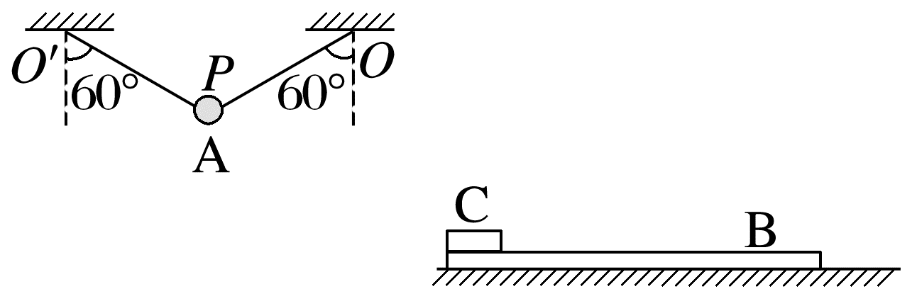
(1)求A运动到最低点时细绳OP所受的拉力大小。
(2)A在最低点时，细绳OP断裂。A飞出后恰好与C左侧碰撞(时间极短)、碰后A竖直下落，C水平向右运动。求碰后C的速度大小。
(3)A、C碰后，C相对B滑行4 m后与B共速。求C和B之间的动摩擦因数。
答案 (1)40 N (2)4 m/s (3)0.15
解析 设A、C质量为m=2 kg，B的质量为M=6 kg，细绳OP长为l=1.6 m。
(1)A从开始运动到最低点由动能定理
mgl(1-cos 60°)=$\frac{1}{2}$m${v_{0}}^{2}$-0
对A在最低点，根据牛顿第二定律得
F-mg=$\frac{m{v_{0}}^{2}}{l}$
解得v₀=4 m/s，F=40 N
根据牛顿第三定律，A运动到最低点时细绳OP所受拉力为40 N
(2)A与C相碰时由于碰后A竖直下落，可知A水平速度变为0，由水平方向动量守恒，可知
mv₀=0+mv_{C}
解得v_{C}=v₀=4 m/s
(3)C相对B滑行4 m后与B共速，
根据动量守恒可得mv_{C}=(M+m)v
根据能量守恒得μmgL_{相对}=$\frac{1}{2}$m${v_{C}}^{2}$-$\frac{1}{2}$(M+m)v²
联立解得μ=0.15。

课时精练
[分值：60分]
 [1~3题，每题4分]
1.(2024·广东东莞市七校联考)如图所示，质量为m的子弹以水平初速度v₀射入静止在光滑水平面上的质量为M的木块中，子弹未从木块中射出，最后共同速度为v，在此过程中，木块在地面上滑动的距离为s，子弹射入木块的深度为d，子弹与木块间的相互作用力为f，以下关系式中不正确的是( )
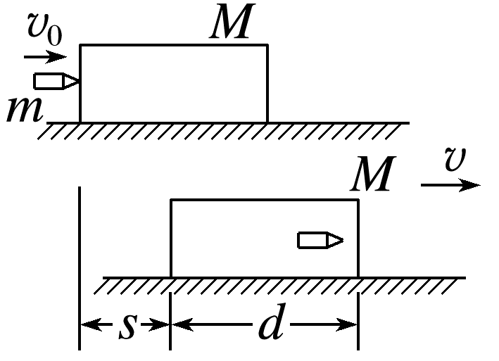
A.$\frac{1}{2}$m${v_{0}}^{2}$-$\frac{1}{2}$mv²=f(s+d)
B.$\frac{1}{2}$m${v_{0}}^{2}$-$\frac{1}{2}$(M+m)v²=fd
C.mv₀=(M+m)v
D.$\frac{1}{2}$Mv²=fd
答案 D
解析 对子弹由动能定理可知$\frac{1}{2}$mv²-$\frac{1}{2}$m${v_{0}}^{2}$=-f(s+d)，即$\frac{1}{2}$m${v_{0}}^{2}$-$\frac{1}{2}$mv²=f(s+d)，选项A正确，不符合题意；对子弹和木块组成的系统由能量守恒可知$\frac{1}{2}$m${v_{0}}^{2}$-$\frac{1}{2}$(M+m)v²=fd，选项B正确，不符合题意；对子弹和木块组成的系统由动量守恒定律可知mv₀=(M+m)v，选项C正确，不符合题意；对木块由动能定理$\frac{1}{2}$Mv²=fs，选项D错误，符合题意。
2.(2025·广东深圳市期中)如图所示，将质量为M的沙箱用长为l的不可伸长的轻绳悬挂起来，一颗质量为m的子弹水平射入沙箱(未穿出)，沙箱摆动的最大摆角为α(α<$\frac{π}{2}$)。摆动过程中，沙箱可视为质点，重力加速度为g，不计空气阻力，则子弹将要射入沙箱时的速度大小等于( )
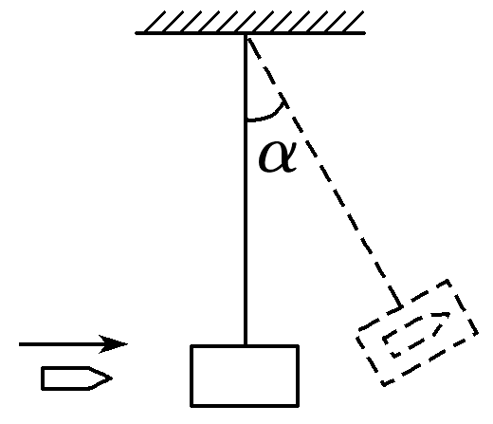
A.$\frac{M+m}{M}\sqrt{2glcosα}$
B.$\frac{M+m}{m}\sqrt{2gl(1-cosα)}$
C.$\sqrt{\frac{2(M+m)}{M}gl(1-cosα)}$
D.$\sqrt{\frac{2(M+m)}{m}glcosα}$
答案 B
解析 设子弹射入沙箱后整体速度为v，由机械能守恒有$\frac{1}{2}$(m+M)v²=(m+M)gl(1-cos α)，设子弹将要射入沙箱时的速度大小为v₀，规定向右为正方向，子弹射入沙箱过程，由动量守恒有mv₀=(m+M)v，联立解得v₀=$\frac{M+m}{m}\sqrt{2gl(1-cosα)}$，故选B。
3.(多选)如图所示，长木板静止放置在光滑的水平地面上，木块(视为质点)静止放置在长木板的最右端，让长木板与木块瞬间同时各获得一个水平向右和水平向左的速度，大小均为v₀，经过一段时间t₀，木块恰好不从长木板的最左端脱离，已知长木板与木块的质量相等，重力加速度为g，下列说法正确的是( )
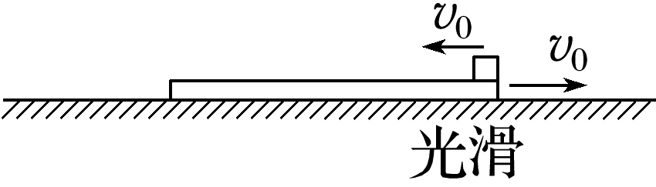
A.木块与长木板刚好不脱离时，两者仍然有速度
B.木块与长木板之间的动摩擦因数为$\frac{v_{0}}{gt_{0}}$
C.长木板的长度为v₀t₀
D.可以求出长木板与木块的质量
答案 BC
解析 设长木板与木块的质量均为m，该过程两者组成的系统动量守恒，由动量守恒可得mv₀-mv₀=2mv_{共}，则v_{共}=0，即木块与长木板刚好不脱离时两者正好都处于静止状态，A项错误；对木块应用动量定理可得-μmgt₀=0-mv₀，解得μ=$\frac{v_{0}}{gt_{0}}$，B项正确；由能量守恒定律可得Q=2×$\frac{1}{2}$m${v_{0}}^{2}$，结合Q=μmgL，解得长木板的长度为L=v₀t₀，C项正确；在运算的过程中，两者的质量相等都消掉，则无法求出长木板与木块的质量，D错误。
4.(10分)(2025·广东肇庆市模拟)如图所示，长木板静止在光滑的水平面上，小铁块静止在长木板左端，长木板右端紧靠固定在水平面上的弹性挡板，某时刻小铁块自长木板左端以v₀=6 m/s的速度向右运动，经过一段时间后与挡板相碰，碰撞过程没有能量损失，最终小铁块恰好没有从长木板上滑下。已知小铁块与长木板质量均为m=1 kg，二者间的动摩擦因数μ=0.6，重力加速度g取10 m/s²。求：
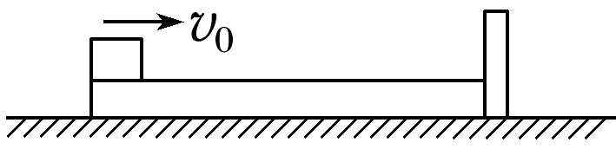
(1)(7分)小铁块和长木板的最终速度大小及长木板的长度；
(2)(3分)整个过程中小铁块和长木板因摩擦产生的热量。
答案 (1)$\sqrt{6}$ m/s 1 m (2)12 J
解析 (1)设铁块运动到木板右端时的速度为v₁，木板长度为l，则有${v_{0}}^{2}$-${v_{1}}^{2}$=2μgl
反弹后铁块向左运动，铁块与木板组成的系统动量守恒，最终速度为v₂，有
mv₁=2mv₂，μmgl=$\frac{1}{2}$m${v_{1}}^{2}$-$\frac{1}{2}$×2m${v_{2}}^{2}$
联立代入数据解得v₂=$\sqrt{6}$ m/s，l=1 m
(2)整个过程中，铁块与木板相对运动的路程为2l=2 m，
所以可得整个过程中小铁块和长木板因摩擦产生的热量为Q=μmg·2l=12 J。
 [5、6题，每题6分]
5.如图所示，在光滑水平面上静止着两个完全相同的木块1和木块2。一颗子弹水平射向木块1，先后射穿两木块，子弹在木块中运动时所受阻力不变，两木块不发生碰撞。子弹射穿两木块后木块1和木块2的速度大小分别为v₁、v₂，子弹穿过木块1和木块2所用的时间分别为t₁、t₂。不考虑子弹在竖直方向上的运动，下列说法正确的是( )
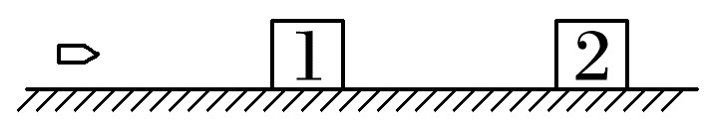
A.v₁=v₂ B.v₁>v₂
C.t₁<t₂ D.t₁=t₂
答案 C
解析 设子弹的初速度大小为v₀，木块的宽度为d，子弹在两次射穿木块过程中均做匀减速直线运动，所以子弹射穿木块1后的速度小于v₀，又因子弹在木块中运动时所受阻力不变，则两次匀减速过程中的加速度大小相等，根据d=v₀t-$\frac{1}{2}$at²，可知初速度越大，减速相同距离所用的时间越短，所以t₁<t₂，故C正确，D错误；子弹射穿木块1的过程动量守恒，有m_{子}v₀=m_{子}v₀'+mv₁，子弹射穿木块2的过程动量守恒，有m_{子}v₀'=mv₂+m_{子}v₀″，解得v₁=$\frac{m_{子}(v_{0}-{v_{0}}^{'})}{m}$=$\frac{m_{子}at_{1}}{m}$，v₂=$\frac{m_{子}({v_{0}}^{'}-{v_{0}}^{″})}{m}$=$\frac{m_{子}at_{2}}{m}$，由上述知t₁<t₂，所以v₁<v₂，故A、B错误。
6.(多选)(2026·广东深圳市检测)如图甲所示，质量为M=2 kg的木板A静置于光滑水平地面上，t=0时刻物块B(可视为质点)以水平向右的初速度3 m/s从木板A的左端滑入，此后两者的速度随时间变化的图像如图乙所示。当t=2 s时，物块B恰好到达木板A的右端。已知重力加速度g取10 m/s²，下列说法正确的是( )
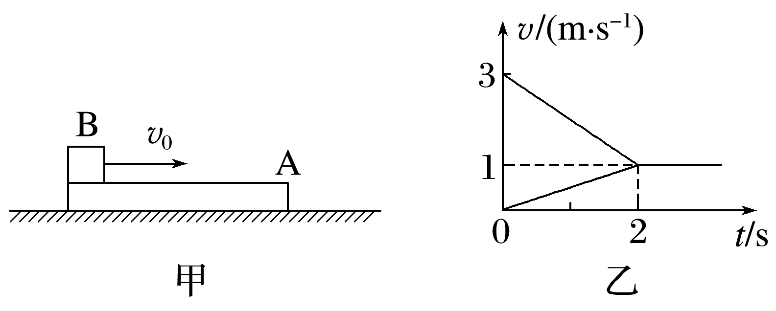
A.物块B的质量为1 kg
B.木板A的长度为3 m
C.物块B与木板A间的动摩擦因数为0.1
D.若只将物块B的初速度大小变为1.5 m/s，则最终物块B与木板A右端的距离为1.5 m
答案 ABC
解析 由题图乙可知B冲上A后，B做匀减速直线运动时的加速度大小a_{B}=$\frac{3-1}{2}$ m/s²=1 m/s²，A做匀加速直线运动，加速度大小a_{A}=$\frac{1-0}{2}$ m/s²=$\frac{1}{2}$ m/s²，设B的质量为m，根据牛顿第二定律有μmg=ma_{B}，对A，根据牛顿第二定律有μmg=Ma_{A}，联立求得物块B与木板A间的动摩擦因数为μ=0.1，m=1 kg，故A、C正确；当t=2 s时，物块B恰好到达木板A的右端，根据v-t图线与t轴围成的面积表示位移，可求得木板A的长度为l=$\frac{1}{2}$×3×2 m=3 m，故B正确；若只将物块B的初速度大小变为1.5 m/s，B与A共速时有mv₀=(m+M)v，求得v=$\frac{mv_{0}}{m+M}$=$\frac{1×1.5}{3}$ m/s=0.5 m/s，对物块和木板组成的系统，由能量守恒定律得μmg·Δx=$\frac{1}{2}$m${v_{0}}^{2}$-$\frac{1}{2}$(m+M)v²，解得物块相对木板滑动的距离Δx=0.75 m，则最终物块B与木板A右端的距离为l-Δx=2.25 m，故D错误。
7.(12分)如图所示，一质量m₁=0.45 kg的平板小车静止在光滑的水平轨道上。车顶右端放一质量m₂=0.5 kg的小物块，小物块可视为质点，小物块与小车上表面之间的动摩擦因数μ=0.5。现有一质量m₀=0.05 kg的子弹以v₀=100 m/s的水平速度射中小车左端，并留在小车中，子弹与小车相互作用时间很短。g取10 m/s²，求：
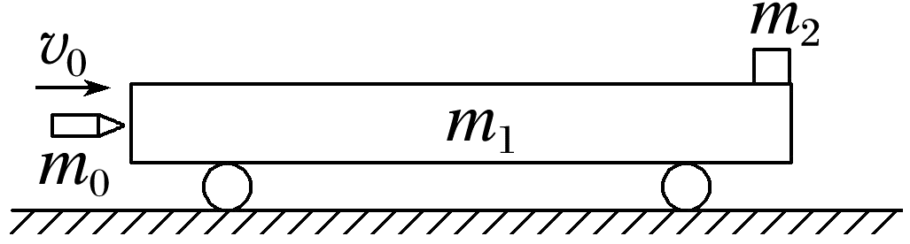
(1)(3分)子弹射入小车后，小车的速度大小v₁；
(2)(9分)要使小物块不脱离小车，小车的长度至少为多少。
答案 (1)10 m/s (2)5 m
解析 (1)子弹射入小车的过程中，子弹与小车组成的系统动量守恒，由动量守恒定律得m₀v₀=(m₀+m₁)v₁，代入数据解得v₁=10 m/s。
(2)子弹、小车、小物块组成的系统动量守恒，设当小物块与小车共速时，共同速度为v₂，小物块与小车相对位移大小为L，由动量守恒定律和能量守恒定律有(m₀+m₁)v₁=(m₀+m₁+m₂)v₂，μm₂gL=$\frac{1}{2}$(m₀+m₁)${v_{1}}^{2}$-$\frac{1}{2}$(m₀+m₁+m₂)${v_{2}}^{2}$，联立解得L=5 m，故要使小物块不脱离小车，小车的长度至少为5 m。
8.(14分)(2024·广东惠州市三模)如图所示，一质量为M=2 kg、右端带有一段半径为R=0.5 m的四分之一圆弧(圆弧最低点与水平面相切)的长木板停靠在墙边，木板左端固定一水平轻弹簧，弹簧右端紧靠一质量为m=1 kg的小物块(不拴接)，木板表面除长为L=2.5 m的AB段外均光滑，AB段与物块间的动摩擦因数为μ=0.2。现用外力通过物块压缩弹簧，使其弹性势能E_{p}=18 J，然后由静止释放物块。已知物块到达A点前已脱离弹簧，水平地面光滑且足够长，重力加速度g取10 m/s²，求：
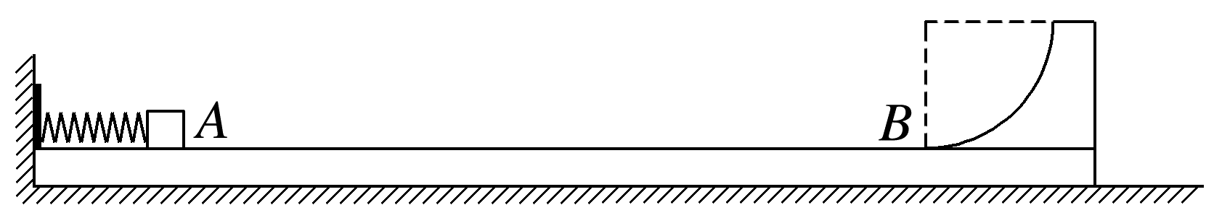
(1)(4分)物块第一次到达A点时的动量大小；
(2)(10分)试通过计算判断物块能否到达圆弧轨道的最高点。
答案 (1)6 kg·m/s (2)能，见解析
解析 (1)由机械能守恒有E_{p}=$\frac{1}{2}$m${v_{0}}^{2}$
可得v₀=6 m/s
物块第一次到达A点时的动量大小
p=mv₀=6 kg·m/s
(2)假设能到达圆弧轨道的最高点，此时，物块的速度与木板的速度相等，设为v，从物块滑过A点，木板离开墙边后，物块与木板组成的系统水平方向动量守恒，有mv₀=(M+m)v
可得v=2 m/s
则有$\frac{1}{2}$m${v_{0}}^{2}$-μmgL=13 J，
$\frac{1}{2}$(M+m)v²+mgR=11 J
可得$\frac{1}{2}$m${v_{0}}^{2}$-μmgL>$\frac{1}{2}$(M+m)v²+mgR
可知物块能到达圆弧轨道的最高点。

